实验实训中心调频设备采购参数（第二次）

1．项目预算15000元（超过者无效）
2．为有助于报价人选择报价产品，本项目提供了参考品牌及型号，报价人可以选择性能不低于参考品牌及型号的其他品牌产品，但签订合同前必须提供有关技术证明资料，否则自动放弃；
3．有意者请将公司（或个体工商户）的详细信息和联系人、联系电话于5月6日中午12点前发送至cg@abc.edu.cn（在摘要中写清报名项目），届时报名数达到3家，学院相关部门会电话进行询价，以符合采购需求、质量和服务相等的情况下，价格优先的原则确定供应商。
4．联系电话：13605534161 联系人：张老师

序号 | 参考品牌及图片 |  | 数量 | 参数
1 | 菘天数字智能调频发射机（含天线） | ST-9262  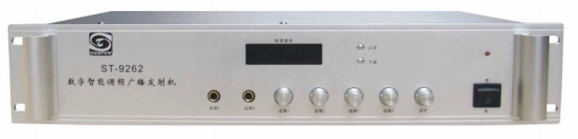 | 2台 | 产品特点：1) 采用贴片工艺及微电脑芯片控制的锁相环频率合成电路芯片，发射 频率准确稳定2) 发射频率可在3MHz范围内任意改变3) 大屏幕LED显示，轻触点按键4) 频率、动态电平直观显示5) 两组话筒输入插孔6) 三组线路输入，可外接CD卡座、MP3、卡座7) 一组 线路输出8) 内置监听喇叭9) 外形尺寸：480*300*90mm技术指标：1) 发射频率：70-85MHz由用户选定。2) 频率稳定度：1*10-63) 发射功率：30W4) 谐波辐射强度：-60dB（以基波为0dB）5) 信噪比：≥ 60dB。6) 频率响应：80-16000Hz（±3dB）7) 失真度：≤0.1%8) 频偏：±75KHz9) 整机时耗：≤150W10) 电源电压：交流220V±20%。
2 | DISJBO专业CD播放器 | 500  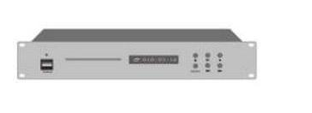 | 2台 | 产品用途■ 机柜式需手动控制的CD播放设备；  ■ 为广播系统提供音源。  产品特点  ■ 高亮度动态VFD荧光显示，清晰醒目，微电脑控制，轻触式按键操作；  ■ 可播放CD/MP3格式碟片，采用进口数码机芯，系统+ESS解码方案，超强纠错功能；  ■ 1路音频信号左右声道（L /R）输出；  ■ 可通过面板按键或红外遥控器控制操作。
3 | 机柜 |  | 1 | 容纳4-5层发射机

